Tabla CARTERA

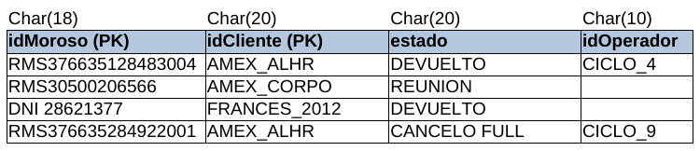
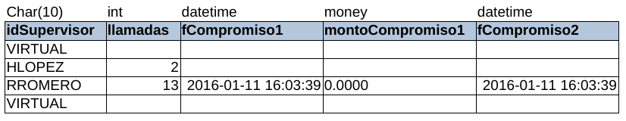
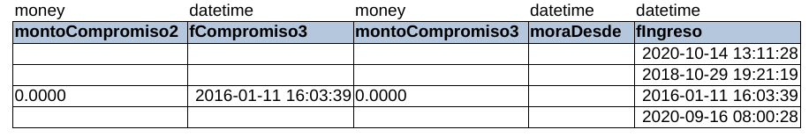
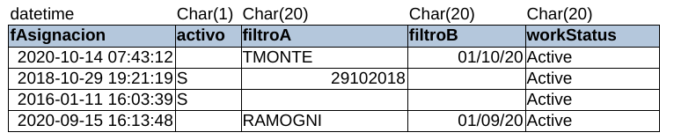
- idMoroso: sirve para identificar a la persona que tiene una deuda con algún cliente.
- IdCliente: identifica a cada cliente.
- Estado: Muestra el estado de cada moroso respecto a MOPC, devuelto significa que no se pudo solucionar y volvió al banco.
- IdOperador: código con el cual se identifica al operador o equipo de operadores que gestionó al moroso.
- IdSupervisor: La identificación del supervisor de MOPC a cargo del moroso.
- Llamadas: número de llamadas hechas al moroso.
- FCompromiso1: la fecha en la que el moroso se comprometió a pagar por primera vez
- montoCompromiso1: el monto por el cual se comprometió el moroso en la fCompromiso1
- FCompromiso2: la fecha en la que el moroso se comprometió a pagar por segunda vez
- montoCompromiso2: el monto por el cual se comprometió el moroso en la fCompromiso2
- FCompromiso3: la fecha en la que el moroso se comprometió a pagar por tercera vez
- montoCompromiso3: el monto por el cual se comprometió el moroso en la fCompromiso3
- moraDesde: está al pedo (8 bytes c/u)
- fechaIngreso: es la fecha en la cual ingresó el moroso
- fechaAsignación: es la cual fue asignado a un operador en específico
- activo: es el estado de gestión, describe cómo está MOPC con esa persona.
- FiltroA y B: son segmentos del cliente (una subdivisión que pone el cliente).
- WorkStatus: Muestra si está trabajando con esa persona o se le dejó en un estado standby.

